I. V4 Visegrád Világ Kupa GPC
RAW & EQUIPPED
Erőemelés, fekvenyomás, guggolás, felhúzás
2018. április 20-22.
Helyszín | Győr, Olimpiai Sportközpont  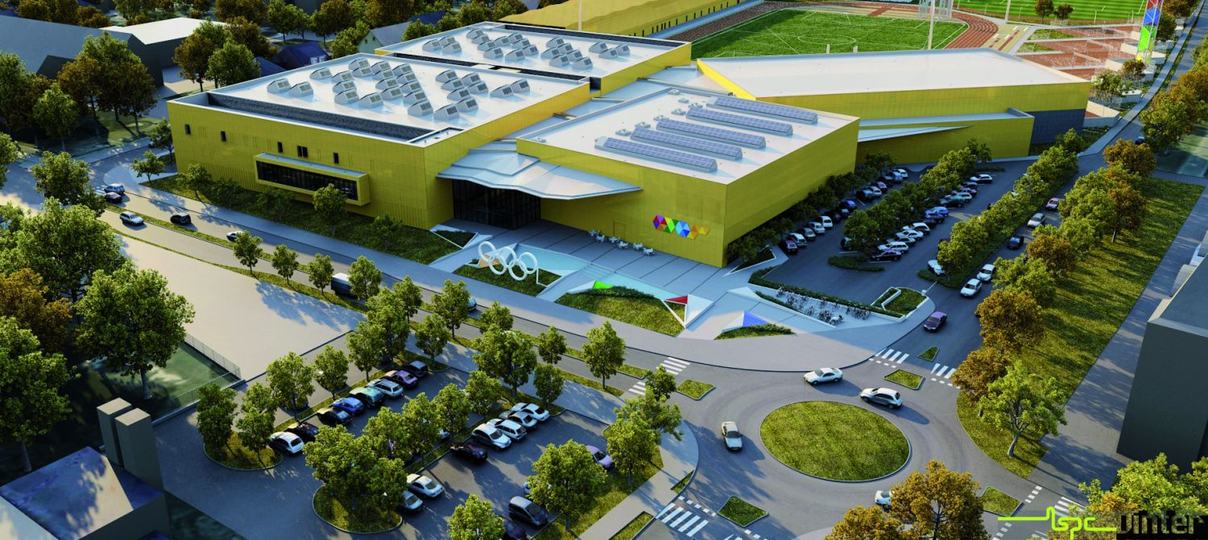
Cím | 9025 Győr, Radnóti Miklós utca 37.  GPS: 47.685979; 17.615496
Rendezők | - Magyar Professzionális Erőemelő Liga  - Global Powerlifting Committee (GPC)
Technikai vezető  Versenyigazgató | Jobbágy László (+36-20-478-4380)  Németh László (+36-30-940-0685)  e-mail: hungarianpowerliftingcongress@gmail.com
Kapcsolat | 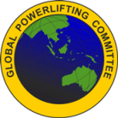  Rohrmann Katalin Anita Mahony  +36-30-352-3184 World GPC Secretary  hungarianpowerliftingcongress@gmail.com . worldgpcsecretary@gmail.com  +353 86 8422018
Időpont | 2018. április 20-22.
Nevezési határidő  Online nevezés | 2018. április 1. A nevezést akkor tekintjük elfogadottnak, ha a nevezési listák és a nevezési díjak beérkeznek a nevezési határidő lejártáig.  www.powerlifting.hu (Versenyek/eredmények)
Weboldal | www.powerlifting.hu www.worldgpc.com
Nevezési díjak  A nevezési díj utalható Ft-ban is napi árfolyam alapján. | Első nevezés: 45 EUR  További nevezések: 30 EUR/nevezés  Kései nevezést nem fogadunk el!
Kategóriák | Az összes GPC női és férfi súly- és korcsoportban (kivéve mozgáskorlátozott kat.)  RAW és EQUIPPED erőemelés, fekvenyomás, felhúzás, guggolás  Ifjúsági: 13-15; 16-17; 18-19 év; Junior: 20-23 év; Open: 24-39 év; SubMasters: 33-39 év  Masters: 40-44; 45-49; 50-54; 55-59; 60-64; 65-69; 70-74; 75-79; 80 év felett  A szabálykönyv a www.worldgpc.com oldalon megtalálható!

A V4 Világ Kupa versenyét évente másik V4-ország rendezi majd (Csehország, Lengyelország, Magyarország, Szlovákia). A verseny nyílt, valamennyi GPC tagállam versenyzői részt vehetnek!!!
Mérlegelések időpontja
Pénteki versenyzők: 2018. 04. 19. – 17-19 óráig és 04. 20. – 7.00-8.30 óráig
Szombati versenyzők: 2018. 04. 20. - 17-19 óráig és 04. 21. – 7.00-8.30 óráig
Vasárnapi versenyzők: 2018. 04. 21. - 17-19 óráig és 04. 22. – 7.00- 8.30 óráig
A versenyzők számától függően a mérlegelés ideje szükség szerint meghosszabbodhat.
A verseny menete Megnyitó: 9.00
Verseny kezdete: 9.30 (minden nap)
Április 20. péntek – RAW erőemelés, guggolás, felhúzás – összes nő; férfiak -90 kg-ig
Április 21. szombat – RAW erőemelés, guggolás, felhúzás – férfiak -100 kg-tól 140+ kg-ig
- EQUIPPED erőemelés, guggolás, felhúzás – összes nő és férfi
Április 22. vasárnap – RAW & EQUIPPED fekvenyomás - összes nő és férfi
A nevezési díj befizetésének részletei
Forinttal történő fizetés esetén:
Magyar Professzionális Erőemelő Liga 59500155-11075040 számú bankszámlájára.
Átutaláshoz szükséges adatok Euro-val történő fizetés esetén:
Bank: Kisalföld Takarék Szövetkezet
Bank címe: Mosonmagyaróvár, Palánk u. 8. H-9200
SWIFT: TAKBHUHB
Számlatulajdonos: Hungarian Powerlifting Congress (Magyar Profi Erőemelő Liga)
Számlatulajdonos címe: H-9200 Mosonmagyaróvár, Kálnoki u. 11.
IBAN: HU82 5950 0155 5001 3667 0000 0000
A megjegyzés rovatba kérjük beírni a versenyzők nevét!

Szállásfoglalás
www.trivago.hu (Győr)
www.szallas.hu (Győr)
http://tourist.info.hu (Győr)
http://www.szallasinfo.hu/szallasok/gyor.php
https://hellogyor.hu/?ait-items=szallashely&paged=1

